N° de Asiento: 72030009
EMISIÓN: 25-02-72
BOLETÍN OFICIAL Nº 874 (09/03/72)

Decreto Número 110

Viedma, 25 de febrero de 1972.

Visto, el Expediente N° 200.995-T-71, del registro del Ministerio de Obras y Servicios Públicos, en el que se acompaña anteproyecto de Reglamentación parcial de la ley Provincial del Transportes N° 651, en cuanto atañe al Servicio de Transporte interurbano de pasajeros, y

CONSIDERANDO:

Que resulta de suma conveniencia la reglamentación propuesta, con el fin de hacer efectiva su aplicación de inmediato;
Por ello,

El Gobernador de la Provincia de Río Negro
D E C R E T A:

REGLAMENTACIÓN DEL TRANSPORTE, INTERURBANO DE PASAJEROS.

Artículo 1° - Sin reglamentación.

Artículo 2° - La Dirección Provincial de Transportes proyectará su ordenamiento orgánico que someterá al Ministerio de Obras y servicios Públicos.
El requerimiento de la fuerza pública quedará sujeto a las normas usuales de procedimientos y se concretará en todos los casos que sea necesario concurrir a la preservación y continuidad de los servicios y en general frente a cualquier acto o situación que altere su normal prestación o atente contra la seguridad del pasaje.
Se creará a tal efecto un cuerpo de inspectores que actuará por delegación de la Dirección de Transportes y estará investido de la autoridad que emana de dicha representación.
Las funciones del mismo se ajustarán a las normas que al efecto dicte el organismo de aplicación.
Los Municipios no podrán interferir en el servicio de transporte provincial, pero será de su competencia la fijación de paradas dentro del ejido urbano, no debiendo alterarse su condición de interurbanos con desviaciones o prolongaciones injustificadas de su recorrido.

Artículo 3° - Sin perjuicio de la excepción que consagra el artículo 3° de la Ley con relación a los servicios considerados urbanos las autoridades comunales respectivas deberán dar estricto cumplimiento a las obligaciones que sobre la materia le asignen las disposiciones vigentes.
La Dirección Provincial de Transportes podrá coordinar con los Municipios la aplicación de las normas de la Ley 651 y su Reglamentación, en los servicios de carácter urbano.

Artículo 4° - El otorgamiento de una concesión por el Poder Ejecutivo, habilita la iniciación de los servicios, en los términos que fija la Ley y esta Reglamentación, sin perjuicio de la posterior aprobación legislativa.
En el primer supuesto del segundo párrafo del Artículo 4° de Ley, el procedimiento se ajustará a las normas que fija el Artículo 8° y concordantes de la misma.
Cuando medie un ofrecimiento, la Dirección Provincial de Transportes evaluará la conveniencia o no de efectuar un llamado a Licitación. En caso negativo, previo a todo trámite, dispondrá la publicación de la gestión en base al texto que el organismo técnico apruebe por vía dispositiva. El aviso se publicará en el Boletín Oficial por una vez y en un diario o periódico de circulación en la zona de influencia de los servicios solicitados, por tres veces alternadas en el término de diez días.
El adjudicatario de una concesión deberá aceptarla formalmente mediante presentación ante la Dirección Provincial de Transportes, dentro del término de treinta días de notificado de su otorgamiento.

Artículo 5° - A los efectos del artículo 5° de la Ley, debe entenderse por permiso transitorio y experimental, aquel que se habilite sobre nuevos recorridos. Por el contrario, en el caso de recorridos sobre los cuales existan antecedentes de prestaciones anteriores, se entenderá que los permisos revisten solo carácter de transitorios.
La presentación de los pedidos de permisos, sean transitorios y experimentales o transitorios, se ajustará a las normas exigidas para las concesiones, según el Artículo 29°, Inciso b) y en el caso de ser otorgados, se regirán por las disposiciones de la Ley de este Reglamento y normas correlativas y concordantes vigentes o futuras.
La aceptación formal de un permiso deberá efectivizarse dentro de los treinta días de notificado en legal forma su otorgamiento.
La prioridad que establece el último párrafo de este Artículo, se sobreentiende que es para el caso que, existiendo a más del permisionario en actividad, otros proponentes, deba realizarse concurso público.
En tal sentido queda asimismo sobreentendido que el permisionario en actividad debe optar por obtener la concesión o una nueva autorización por un año, con una antelación de sesenta días a la fecha de vencimiento del permiso.
No obstante esta opción, si la empresa no hubiera demostrado capacidad para la prestación autorizada, el permiso se tendrá por caduco el vencimiento del plazo.
Ello no obsta para que aquella se presente al concurso que resolviera realizar la Dirección Provincial de Transportes para adjudicar esos mismos servicios.
Si la explotación del servicio a pesar de los esfuerzos del permisionario, no hubiera resultado redituable por falta de mercado, se eliminará la línea.
Si el permisionario no tuviera interés en continuar con el servicio, como concesión o permiso, para que proceda la devolución de la garantía, deberá comunicarlo expresamente a la Dirección Provincial de Transportes con una antelación no inferior a los sesenta días de la fecha de vencimiento del permiso.
Si el permisionario comunicara su intención de continuar y luego no lo hiciera, igualmente perderá la garantía.
El otorgamiento por parte del Poder Ejecutivo, de permisos con carácter transitorio y experimental, en concordancia con lo determinado en el Artículo 5° de la Ley 651, o simplemente transitorios, lleva implícita la obligatoriedad de la Dirección Provincial de Transportes de mantener habilitado un registro especial por cada línea que fuera autorizada, asentándose por su orden de presentación, las Empresas interesadas para posibles futuras concesiones.

Artículo 6º -
Inciso:

- Sin reglamentación.
- Sin reglamentación.
- Sin reglamentación.
- En principio, los servicios se otorgarán con exclusividad, salvo que en las bases y condiciones del llamado a concurso se estableciera lo contrario.
De la misma forma, siguiendo el procedimiento que establece el artículo 29, Inciso f), podrán otorgarse servicios superpuestos a otros, cuando las empresas en funcionamiento, que atienden estos últimos, no puedan satisfacer la demanda del público usuario, constatada fehacientemente por el organismo técnico.
La exclusividad del servicio no involucra la de recorrido, pudiendo a este efecto otorgarse más de una concesión o permiso con tramos comunes, siempre que del estudio realizado surja la necesidad de su implantación.
El trámite se ajustará a lo dispuesto en el Artículo 4º y concordantes de la Ley y de esta Reglamentación.
Los propósitos y finalidades enunciados en el Artículo 6º Inciso d) de la Ley, se sustanciarán en base a los datos estadísticos que obligatoriamente las empresas remitirán a la Dirección antes del día diez de cada mes.
- A los fines expuestos en el inciso e) del Artículo 6º, la Dirección Provincial de Transportes podrá concertar convenios con organismos afines del orden nacional y provincial.

Artículo 7º - Cuando el pedido de renovación previsto por el Artículo 7º de la Ley, no se concretara dentro del plazo fijado, automáticamente se tendrá por desistido de este derecho al concesionario. La Dirección Provincial de Transportes de inmediato adoptará los recaudos tendientes a otorgar una nueva concesión o permiso.
A efectos de considerar el pedido de renovación de una concesión, formulado en término, se tendrán en cuenta los antecedentes que sobre la prestación realizada obren en el organismo técnico
Si de esos antecedentes surgiera la inconveniencia de renovar la concesión, la misma podrá ser concursada u otorgada a otro interesado al término del plazo contractual.
Recibido el pedido de renovación, la Dirección Provincial de Transportes se expedirá dentro de los treinta días posteriores al vencimiento del plazo que establece la Ley para formular opción, para que en caso de no considerarse conveniente dicha renovación y no existir por otra parte interesados en expectativa, se puedan adoptar con suficiente antelación las medidas que concurran a preservar la continuidad del servicio.
En caso de denegarse la renovación, se concederán noventa días corridos a partir de la fecha en que quede firme la misma, para que la empresa levante la línea en cuestión.

Artículo 8º - Sin reglamentar.

Artículo 9º - A los efectos de la aplicación del Artículo 9º de la Ley, se entenderá por transferencias el proceso en virtud del cual una nueva persona o razón social adquiere los derechos y obligaciones que sobre la concesión tenía la anterior titular. Tratándose de sociedades, aún cuando la nueva persona jurídica está integrada por las mismas personas que la anterior, es de aplicación este artículo.
Para considerar todo pedido de transferencias, el peticionante deberá justificar hallarse prestando normalmente servicio cuya concesión obtuviera con antelación no inferior a la mitad del término de concesión; estar al día en el pago de los impuestos o tasas que correspondiere y no mantener conflictos de orden laboral con su personal imputables a la empresa. Por su parte el cesionario justificará sus antecedentes como transportista, si los tuviere, acompañando además referencias bancarias y comerciales, sin perjuicio de otras constancias que la Dirección Provincial de Transportes estimare exigibles. Tratándose de una sociedad, las exigencias alcanzan individualmente a todos los socios.
Hasta tanto no medie la autorización del Poder Ejecutivo el cesionario no podrá modificar la denominación con que fuera autorizada la concesión. La cesión de cuotas o la incorporación de nuevos accionistas, dentro de una sociedad, deberá denunciarse a la Dirección Provincial de Transportes en el plazo de diez días de la fecha del acta o documento aprobatorio de esa modificación social, quien procederá de acuerdo a las facultades que le acuerde la Ley y esta Reglamentación.
Los demás casos que contempla el Artículo 9º procederán únicamente cuando existan razones de índole excepcional, debidamente fundamentados y previo cumplimiento de todos aquellos requisitos que la Dirección Provincial de Transportes considere necesarios.
Los permisos que se otorguen en función de lo dispuesto en el Artículo 5º de la Ley, no podrán ser transferidos.

Artículo 10 - Sin reglamentar.

Artículo 11 - El plazo de noventa días para inaugurar los servicios, que consigna el Artículo 11º de la Ley, se calculará a partir de la fecha de adjudicación del acto licitatorio o de la autorización conferida.
Cuando razones justificadas aconsejen el otorgamiento de una prórroga para dicha inauguración, el plazo de explotación se calculará a partir del primer día de prórroga.
Estas prórrogas en ningún caso podrán exceder de sesenta días y deberán solicitarse como mínimo, treinta días antes del vencimiento del plazo que consigna la Ley.
Las empresas podrán no obstante iniciar los servicios con el cincuenta por ciento de los horarios establecidos en el decreto acordatorio, pero indefectiblemente el cumplimiento integral de ellos se concretará dentro del término de ciento ochenta días de la adjudicación o autorización.
Vencido el término de ley o el de prórroga, cuando hubiese sido solicitada de conformidad, sin que se inicien los servicios o que iniciados en el porcentaje autorizado no fueran completados según la norma precedente, se dispondrá la caducidad de la concesión o permiso.

Artículo 12 - Sin reglamentar.

Artículo 13 - Por causales debidamente justificadas, los transportistas podrán solicitar la suspensión del servicio, por el término que prudencialmente le fije el organismo técnico.

Artículo 14 - Las empresas, previo a la habilitación del servicio, deberán exhibir las pólizas de seguro a que se refiere el Artículo 14º de la Ley y depositar en la Dirección Provincial de Transportes, el duplicado de las mismas y el recibo de pago definitivo para su registro y contralor de vigencia.
Los seguros a que se refiere el párrafo anterior, deberán ser contratados en compañías autorizadas por la Superintendencia General de Seguros de la Nación.

Artículo 15 - Cuando se originen gastos de estadía al pasaje, a raíz de interrupciones del viaje por desperfectos de vehículos u otras causas imputables a las empresas, los mismos correrán por cuenta de éstas, sin perjuicio de la obligación de transportarlos a sus destinos con los medios apropiados para ello.
Si las causas fueran no imputables a las empresas, sólo serán responsables del traslado, conforme lo establece el Artículo 15º de la Ley.
En caso de discrepancia entre la empresa y el pasajero, deberá resolver la Dirección Provincial de Transportes.

Artículo 16 - I.

- Otorgada una concesión o permiso, la Dirección Provincial de Transportes, comunicará esta circunstancia a la Oficina Central de Correos y Telecomunicaciones a efectos de que ésta coordine con la empresa o empresas, la forma más eficaz de implementar el sistema cuya obligación les asigna la Ley.
- Sin reglamentar.
- Sin reglamentar.
- Sin reglamentar.

16º - II. Cada empresa entregará a la Dirección Provincial de Transportes, dos pases libres para ser usados por agentes de la Administración Provincial.
16º - III. A los efectos de la extensión de órdenes oficiales de pasajes y cargas, se estará a lo dispuesto por el Reglamento de Comisiones Oficiales vigentes en la Provincia.
Contra la presentación de órdenes de pasaje, la empresa entregará el boleto respectivo.
16º - IV. El organismo técnico fijará las fechas a que refiere el inciso IV del Artículo 16º de la Ley, procediendo en lo demás conforme lo dispone el inciso f) del Artículo 29º de la presente Reglamentación.
16º - V. Los abonos mensuales gozarán de un descuento del treinta por ciento de la tarifa aprobada. Los mismos serán personales, determinando el uso indebido de ellos su retiro por la empresa, con posterior comunicación a la Dirección Provincial de Transportes.
16º - VI. 1- A los efectos de la obligación que determine el Artículo 16º - Apartado VI – Inciso 1- de la Ley (Libro de Quejas), la Dirección Provincial de Transportes confeccionará el modelo respectivo y dispondrá su impresión y encuadernación para la venta a las empresas conforme a las condiciones que establezca por vía dispositiva.
16º VI. 2- Los vehículos de las empresas de larga distancia, deberán estar provistos de un depósito de agua (refrigerada en verano) y vasos higiénicos.
16º - VI. 3- Sin reglamentar.
16º - VI. 4- Sin reglamentar.
16º - VI. 5- La Dirección Provincial de Transporte determinará los lugares donde se realizarán las desinfecciones, forma de control y demás detalles concurrentes al cumplimiento de dicha norma.
16º - VI. 6- Las empresas proveerán a su personal de uniformes para ambas temporadas, el que incluirá la plaqueta de identificación.
La Dirección Provincial de Transportes propenderá a la uniformidad de las prendas que habilite cada empresa para sus conductores o guardas. El organismo técnico, por vía dispositiva, dictará las normas complementarias que la aplicación de la Ley y este Reglamento hagan necesarias y oportunas.

Artículo 17 - Los boletos que utilicen las empresas se ajustarán al tipo que la Dirección Provincial de Transportes determine en las resoluciones que dicte al efecto, teniendo en cuenta la necesidad de que los mismos consignen claramente destino e importe, ajustado este último a las tarifas que tuvieren aprobadas las empresas.

Artículo 18 - A los fines establecidos en el Artículo 18º de la Ley, la Dirección Provincial de Transportes coordinará el procedimiento con las autoridades que ejerzan la policía del tránsito.
Cuando ocurra un accidente, además de los trámites que competen a la empresa, ante las autoridades policiales, y sin perjuicio de la intervención que corresponde a los Inspectores de Transportes, se deberá comunicar el hecho a la Dirección, dentro del término de diez días acompañando copia de la respectiva denuncia.
Podrán requerirse asimismo otros antecedentes que el organismo técnico considere de mérito.

Artículo 19 - Además de la leyenda de identificación de la empresa, del servicio, número del vehículo y distintivo provincial, sólo podrán consignarse en el exterior de los coches, avisos de interés público.
A tal efecto, los organismos que requieran este tipo de publicidad, deberán previamente radicar la gestión ante la Dirección Provincial de Transportes, acompañando facsímil del texto o impresión propuestos.
Serán por cuenta de dichos organismos, todos los gastos que se originen. Los coches llevarán además, un distintivo que consistirá en el escudo de la Provincia, que se estampará en frente del vehículo, lado derecho, en medida de 20 cms. por 20 cms., con la inscripción en su parte superior “Provincia de Río Negro” y debajo del mismo, número de concesión o permiso.

Artículo 20 - Sin reglamentar.

Artículo 21 - A los fines del artículo 21º de la Ley, queda establecido que en los viajes directos y expresos no podrán viajar pasajeros de pie.
En los servicios intermedios el número de pasajeros de pie no podrá exceder por vehículo, del veinticinco por ciento de la capacidad denunciada. En caso que la capacidad se viera excedida por la demanda de pasajeros en las terminales, las empresas podrán reforzar el servicio haciendo circular en el mismo horario un coche auxiliar habilitado por la Dirección Provincial de Transportes.

Artículo 22 - Sin reglamentar.

Artículo 23- Las empresas tienen la obligación de aceptar la devolución de pasajes en las siguientes condiciones:

Cuando el portador lo haga con una antelación mínima de veinticuatro horas al horario de la salida del coche se le reintegrará el noventa por ciento del valor del pasaje.
Haciéndose con una antelación mínima de doce horas, el cincuenta por ciento del valor del pasaje.
Fuera de estas condiciones, el procedimiento será del resorte exclusivo de la empresa.
Esa escala deberá ser permanentemente exhibida en las boleterías de las empresas o locales que cumplan esas funciones.

Artículo 24 - Sin reglamentar.

Artículo 25 - sin reglamentar.

Artículo 26 - Para el ejercicio de la facultad que consagra el Artículo 26º de la Ley, el responsable del vehículo deberá contar con el testimonio de por lo menos dos personas.

Artículo 27 - Las modificaciones de recorrido podrán ser:

- Eventuales o de emergencia
- Transitorias
- Definitiva

Eventuales o de emergencia: Únicamente podrán efectuarse cuando razones de fuerza mayor, derivadas de la intransitabilidad del camino, así lo justifiquen.
En este caso, la empresa, de inmediato comunicará el hecho a la Dirección Provincial de Transportes.
Transitorias: Fundadas en la continuación de los factores impeditivos del tránsito. Requieren autorización previa de la Dirección Provincial de Transportes.
Definitivas: Al igual que las prolongaciones de recorrido, se regulan conformes las normas dadas por el Artículo siguiente.

Artículo 28 - A los efectos de obtener la autorización correspondiente para modificar o prolongar el recorrido, en forma definitiva, la empresa deberá presentarse ante la Dirección Provincial de Transportes, acompañando todos los antecedentes del caso.
La Dirección Provincial de Transporte previo el estudio pertinente y teniendo en cuenta otros servicios, si los hubiere, aconsejará la conveniencia o no de acceder al pedido.
En el supuesto de otorgarse, tanto las modificaciones como las prolongaciones, lo serán con arreglo a lo dispuesto en el en el Artículo 5º de la Ley y de este Reglamento.
En el caso de concesiones, transcurrido el año de vigencia sin merecer observación. Tales modificaciones, pasarán a integrar el contrato de concesión.
Las modificaciones de recorrido y las prolongaciones se concretarán en base a las gestiones de las empresas o a instancia de la Dirección Provincial de Transportes.

Artículo 29 -
Inciso. a) El servicio público de transporte interurbano público de transporte interurbano de pasajeros se clasifica:

- Líneas regulares. Se subdivide a su vez según la modalidad de prestación en:

- De intermedias.
- Directos.
- Expresos.

- Servicios especiales.

DEFINICIONES:

Servicios interurbanos: Entiéndese por tal, el que se realiza entre ciudades y/o localidades de la Provincia, comprendiendo asimismo aquellos que partiendo de una ciudad o localidad, se extienden más allá del ejido urbano y viceversa.
Líneas Regulares: Comprende aquellos servicios que se prestan regularmente como lo indica su denominación, durante todo el año, para el transporte indeterminado de personas, efectos y cosas, mediante retribución y por cuenta de terceros, sujeto a los términos de la concesión o permiso.
De intermedias: Aquellos que de acuerdo con los términos de la concesión o permiso, realizan movimiento de pasajeros en toda la ruta, es decir, sin limitación de sube y baje.
Directos: Aquellos que de acuerdo con los términos de la concesión o permiso, sólo realizan sube y baje de pasajeros en las terminales y ciudades intermedias en la respectiva autorización.
Expresos: Aquéllos que no realizan movimiento de pasajeros en la ruta, transportando a los mismos desde el punto inicial hasta el terminal en forma directa. La Dirección Provincial de Transportes podrá fijar las escalas que considere convenientes a las necesidades del pasaje.
Las unidades afectadas a esta modalidad de prestación, deberán poseer condiciones especiales de comodidad, según las exigencias que se establecen más adelante.
Servicios Especiales: Aquéllos que en forma esporádica se efectúan por contratación entre partes, mediante retribución, para el transporte de personas predeterminadas. Dichos servicios no están comprendidos dentro de las líneas regulares.
Los servicios especiales podrán ser realizados por las empresas titulares de concesiones o permisos provinciales, o por personas que expresamente soliciten y obtengan el permiso correspondiente del Poder Ejecutivo, de acuerdo con el procedimiento específico fijado por la Ley y esta Reglamentación.
Cuando el servicio esté a cargo de empresas concesionarias o permisionarias, los vehículos a afectar constituirán un parque móvil diferente del que tuvieran habilitado para el cumplimiento de las prestaciones de carácter regular.
En casos en que el parque móvil de las líneas regulares por su número y estado, permitiera la desafectación circunstancial de vehículos para servicios especiales, la Dirección Provincial de Transportes podrá autorizarlo, siempre que la empresa lo solicitara con antelación de cinco días. La resolución será irrecurrible.
Cuando la autorización la gestionen personas no concesionarias o permisionarias, éstas deberán ofrecer la afectación de vehículos en el momento de su presentación.
En todos los casos, los vehículos deberán ser habilitados por la Dirección Provincial de Transportes con arreglo a lo dispuesto por el inciso a) del Artículo 29º de la Ley y normas concordantes de esta Reglamentación, a excepción del término que se considera de vida útil, que para estos casos será de hasta diez años.
La titularidad de una concesión o permiso habilita por si la realización de estos servicios, sujeto a las normas precedentes.
Todo servicio de este tipo, se comunicará a la Dirección Provincial de Transportes dentro de un término que no podrá exceder del día en que se inicie el viaje especial.
La empresa munirá al conductor, en todos los casos, de copia rubricada de la comunicación a que se hace mención precedentemente.
En esta comunicación se hará constar:

- Puntos terminales que se propone vincular, especificando recorrido de ida y regreso con determinación de rutas a realizar.
- Individualización del vehículo o vehículos a utilizar; hora de salida y llegada a los puntos terminales y objeto del viaje y tarifas a aplicar.
Los servicios aéreos, o de cualquier otra naturaleza, según enuncia el Artículo 1º de la Ley, que pudieran desarrollarse dentro del territorio de la Provincia, se ajustarán en cuanto resulte de aplicación a las presentes normas.
Sin perjuicio de ello, quienes soliciten su explotación deberán justificar el cumplimiento de las disposiciones legales, reglamentarias y/o técnicas emanadas de organismos específicos, cuya competencia surja de la legislación nacional o provincial vigentes.

Inciso b) Las solicitudes de concesión establecerán:

- Lugar y fecha.
- Nombre de la persona o razón social y de domicilio real y legal. Si es sociedad, carácter de la misma. Copia legalizada del contrato social. Nombre y nacionalidad de los socios que la componen y del directorio o persona que la administran. Tratándose de sociedad anónima, las acciones deberán ser nominativas, carácter que conservarán en el supuesto de que resultaren adjudicatarias del servicio que solicitan.
- Tipo de permiso (concesión o permiso).
- Antecedentes como transportistas, si los tuvieren.
- Referencias comerciales y bancarias.
En el caso de sociedades, estos requisitos serán individuales de cada socio o accionista.
- Plan financiero.
- Servicio solicitado, acompañando plano escala, debiendo ser el original en transparente:

1: 100.000. Cuando el recorrido sea de hasta 100 kms.
1: 400.000. Cuando el recorrido sea de hasta 500 kms.
1: 1.000.000. Cuando el recorrido sea de más de 500 kms.
- Certificación de la Dirección Nacional de Vialidad o Dirección Provincial de Vialidad según corresponda en donde consten las distancias del servicio total, las parciales correspondientes a las intermedias que se soliciten y tipo de caminos a recorrer.
Asimismo y en su caso, se acompañará el plano del recorrido fijado por el Municipio respectivo, con determinación de las distancias y tipo de caminos a recorrer desde el punto de acceso a la planta urbana, hasta el de retorno a la ruta.
- Modalidad de prestación.
- Material rodante, con todas sus especificaciones y características y certificados de propiedad de los vehículos o del compromiso de adquisición.
- Horarios para cada temporada, tarifas y diagramación del servicio.
- Instalaciones fijas.
- Detalle de los seguros que se utilizarán.
- Detalle del capital destinado al establecimiento del servicio, con especificación del destinado a instalaciones fijas y material rodante. Toda esta documentación se presentará por duplicado con el sellado de ley.
En caso de que sobre un mismo servicio, se presente más de una solicitud, se tendrán en cuenta, además de la prioridad, los antecedentes aportados y en su caso podrá disponerse el pertinente llamado a concurso para su adjudicación, según las normas dadas por el Artículo 4º de la Ley.

Inciso c) Toda presentación solicitando el otorgamiento de una concesión o permiso para realizar servicios de transportes automotor de pasajeros, comprendidos en el régimen de la Ley 651, deberá estar garantizada mediante depósito en efectivo en la Tesorería General de la Provincial o Fianza Bancaria de Instituciones Oficiales o Privadas que funcionen dentro de la Provincia.
La garantía de presentación será equivalente a dos por mil del valor de las sanidades ofrecidas.
Otorgada la concesión o permiso, dicho monto deberá elevarse al cinco por mil de aquel valor. Estas garantías deberán mantenerse durante el término de la concesión y sus prórrogas.
Las garantías mediante fianza bancaria, deberán constituir al fiador en liso, llano y principal pagador.
La devolución, cuando procediere, se realizará previa presentación de la solicitud respectiva.

Inciso d) Régimen de sanciones. Las infracciones a las disposiciones de la ley 651 o de este reglamento serán sancionadas conforme se establece seguidamente:

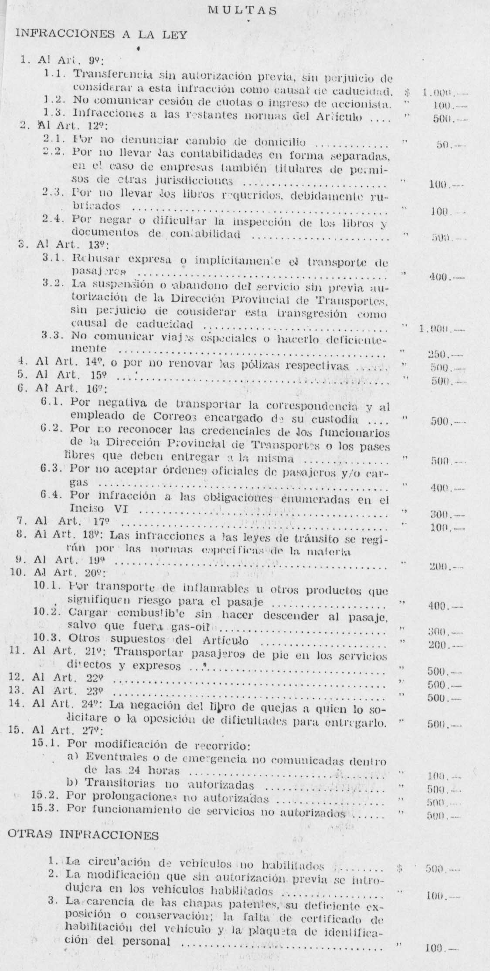
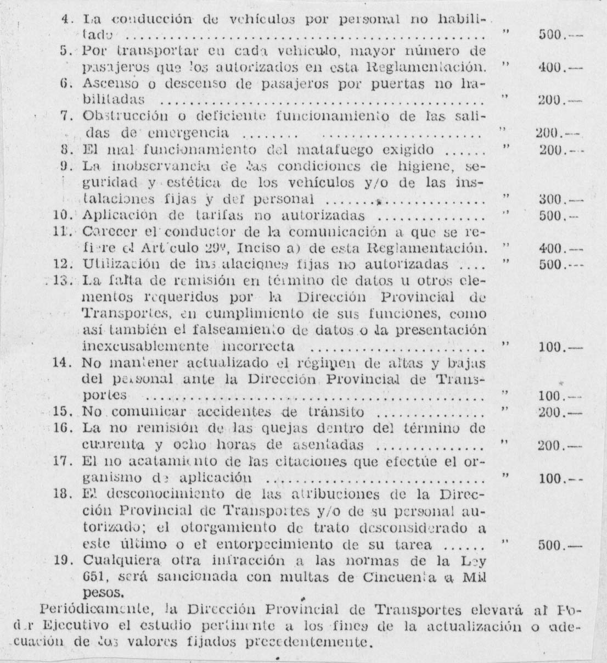

CADUCIDAD:

Procederá la caducidad de la concesión o permiso por las causales establecidas en al Ley o en la presente Reglamentación.
La misma se ajustará al procedimiento que se fija seguidamente, y la resolución que dicte el organismo técnico tendrá carácter de asesoramiento.
La medida será dispuesta, cuando correspondiere, por decreto del Poder. Ejecutivo.
La caducidad firme y ejecutoriada implicará la pérdida del depósito de garantía o su ejecución, según sea el caso.

REINCIDENCIA:

Las reincidencias sobre la misma transgresión, determinarán la duplicación del monto de la multa a partir de la tercera inclusive.
Se considerará como nueva infracción, cada día que transcurra sin ponerse la empresa en las condiciones reglamentarias, después de notificada la orden que al efecto hubiera dictado la Dirección Provincial de Transportes.

PARALIZACION DEL SERVICIO:

La paralización de los servicios por parte de las empresas, no exime a las mismas de las penalidades que le correspondieren.
Si esa paralización obedeciera a determinación del poder concedente, solo serán exigibles las multas en trámite de cobro.

PROCEDIMIENTO:

Constatada una infracción a las normas de la Ley 651 o de este Reglamento, la autoridad competente, procederá a labrar la correspondiente acta, la cual consignará:

- Lugar, fecha y hora.
- Nombre de Empresa.
- Servicio.
- Detalle sintético de la infracción.
- Individualización del responsable del vehículo.
- Firma del responsable y de la autoridad.
- Fecha y constancia de la notificación a la Empresa cuando ésta se hiciera en forma personal.

Dentro del plazo de cuarenta y ocho horas de labrada el acta, el original de la misma será remitido a la Dirección Provincial de Transportes y la infracción notificada a la empresa personalmente o por certificada con aviso de retorno, para que ésta, dentro del término de diez días, presente ante la Dirección Provincial de Transportes los descargos y pruebas que hagan a su derecho.
Vencido este último término, la Dirección Provincial de Transportes, previo análisis de los antecedentes remitidos, dictará resolución la que se tendrá por consentida si no se interpusiere recurso jerárquico de apelación dentro del plazo de quince días de notificada.
El recurso jerárquico de apelación, se ajustará a las normas de procedimientos vigentes en la materia, pero no se admitirá el ofrecimiento de nuevas pruebas.

Inciso e) El tipo de vehículos se adaptará a la modalidad de los servicios a que serán afectados. La Dirección Provincial de Transportes verificará esta circunstancia como asimismo las condiciones generales de funcionamiento, previo a su habilitación.
Periódicamente, la Dirección Provincial de Transportes dispondrá la inspección de los vehículos para constatar si los mismos se mantienen dentro de las condiciones ideales exigidas y verificará las reparaciones a unidades afectadas al servicio.

RENOVACION:

La vida útil de los vehículos, a los efectos de la Ley 651 y de este Reglamento, será de hasta siete años desde la fecha de su primera puesta en funcionamiento.
Sin perjuicio de ello, se podrá disponer el retiro de circulación de vehículos, cuando sus condiciones mecánicas no ofrezcan garantías de seguridad para el servicio y el pasaje.
Si una empresa fuera titular de más de una concesión o permiso provincial, podrá hacer circular indistintamente los vehículos en las líneas que atienda, pero siempre deberá contar para ello con la autorización previa y expresa de la Dirección Provincial de Transportes.

Inciso f) Sobre la base del interés público, los horarios se ajustarán a la diagramación aprobada para la concesión o permiso.
Serán observados estrictamente.
Se admitirán como tolerancias en los servicios realizados en condiciones normales, las siguientes: recorrido total de hasta cien kilómetros, máximo cinco minutos. Recorrido total de más de cien kilómetros, máximo quince minutos. Estas tolerancias serán aceptadas siempre que ellas no afecten a más de un veinticinco por ciento de los vehículos corridos durante un periodo de seis meses.
En caso contrario, se admitirá que el horario establecido no es compatible con un servicio regular, debiendo ser revisado y sujeto a una nueva aprobación. Queda exceptuado de estas disposiciones el caso en que la demora sea producida por fuerza mayor reconocida por la Dirección Provincial de Transportes.
La Dirección Provincial de Transportes podrá autorizar modificaciones de los horarios, siempre y cuando sean precedidos del estudio pertinente y que su vigencia no afecte legítimos intereses de otras prestatarias provinciales.
A tal efecto, de todo pedido de modificación, se dará traslado a las demás empresas que pudieran resultar afectadas, para que en su caso, formulen las observaciones que consideren de mérito.
No serán tenidas en cuenta las impugnaciones que se reciban formalmente, vencido el término de diez días de la fecha de notificación.
Los horarios de temporada, una vez aprobados, tendrán vigencia automática llegada la fecha respectiva. Los de verano regirán desde el 1º de diciembre al 31 de marzo y los de invierno desde el 1º de abril hasta el 30 de noviembre.
También la Dirección Provincial de Transportes podrá autorizar el aumento de las frecuencias observando siempre el sistema de publicidad aludido precedentemente.
La disminución de frecuencias, solo será autorizada cuando las estadísticas y verificaciones realizadas, demostraran fehacientemente la procedencia del pedido. Esta disminución nunca podrá exceder del cincuenta por ciento de los horarios autorizados originariamente.
Cuando de las estadísticas de pasajeros, reclamos de vecinos o constataciones de la Dirección Provincial de Transportes, surja la necesidad de incrementar el número de horarios en determinado servicio, se ofrecerá su realización a la empresa que atiende el mismo. Esta, en el término de diez días, comunicará su aceptación o no. Caso afirmativo, se le fijará un plazo de hasta noventa días para su cumplimiento integral sin perjuicio de que en ese interín vaya incorporándolos paulatinamente.
La Dirección Provincial de Transportes requerirá la completación del parque móvil en la medida que corresponda, dentro del plazo prefijado.
De no resultar interesada la empresa en esta ampliación o que manifestara su imposibilidad de hacerlo, se promoverá la adjudicación de un nuevo servicio, observándose las normas establecidas en el Artículo 4º y concordantes de la Ley y esta Reglamentación.
La Dirección Provincial de Transportes podrá igualmente solicitar de las empresas, la prolongación de determinado número de horarios o la totalidad de ellos, para atender ciudades o localidades cercanas a las terminales.
La necesidad de estas prolongaciones surgirá de los estudios y constataciones que efectúe el organismo técnico.

TARIFAS:

Previo a su aplicación, las tarifas deberán ser aprobadas por la Dirección Provincial de Transportes, resultando las mismas obligatorias.
En la aprobación de tarifas, simultáneamente se considerará lo concerniente a equipajes y encomiendas.
La variación de los cuadros tarifarios mantendrán relación con los índices que establezca el orden nacional con vigencia a partir de la fecha que se determine en la disposición aprobatoria de los respectivos cuadros.

Inciso g) Equipajes: todo pasajero tendrá derecho a transportar sin cargo, en calidad de equipaje, valijas o bultos cuyo peso total no exceda de quince kilogramos, pudiendo permitirse hasta un máximo de treinta kilogramos, abonando por la diferencia el flete que corresponda conforme a la tarifa en vigor.
Las dimensiones de las valijas o bultos no excederán de 0,40 por 0,80 por 0,25 metros, pudiendo negarse las empresas a transportar equipajes o bultos de excesivo volumen o elementos que puedan afectar la higiene o deteriorar el vehículo.
Los equipajes deberán ubicarse en compartimientos especiales de que estarán dotados los vehículos.
Las empresas expedirán por cada bulto una contraseña a cuya entrega se devolverá el equipaje.
Además, cuando se hubiere abonado flete por exceso de equipaje, se entregará un recibo adicional, cuyo duplicado deberá conservar la empresa, en el que constará origen y el destino del equipaje e importe cobrado.
En caso de pérdida o extravío de la contraseña, la entrega de equipaje se hará a quien justifique su propiedad.
Los equipajes serán retirados por el pasajero en el acto mismo de descender del vehículo cuando se produjera fuera de las estaciones de la empresa. En las estaciones los usuarios podrán hacerlo dentro de las veinticuatro horas. Por el tiempo que exceda ese término, la empresa podrá cobrar en concepto de estadía hasta $ 0,10 por bulto y por día o fracción. La responsabilidad de la empresa por pérdida o averías del equipaje, comenzará desde el momento que se entregue al pasajero la contraseña y estará sujeta a las siguientes condiciones:

- Las empresas no responderán por ningún bulto que llevan consigo los pasajeros en el interior del coche, salvo prueba de la culpa directa de aquella o de sus empleados. Tampoco responderá por las joyas, pedrería, dinero y documentos de valor que contenga este equipaje.
- Por la perdida de equipajes la empresa pagará una indemnización que en ningún caso podrá exceder de 400 pesos por unidad.
- Se considerará perdido el equipaje que no haya sido entregado dentro del plazo de ocho días después de reclamado, debiendo la empresa pagar, de inmediato, la indemnización que corresponda, salvo que la pérdida se originara en casos de fuerza mayor o que se hubiere producido por culpa del pasajero.
- En caso de avería, la empresa indemnizará el daño que se acredite haber sufrido, hasta un importe que no excederá la indemnización establecida en el Inciso 2).
En caso de extravío o avería de los equipajes, el pasajero hará la reclamación pertinente al guarda o empleado de la empresa, pudiendo efectuar la anotación respectiva en el “Libro de Quejas”, a los efectos de las averiguaciones y ulterior trámite.
Las empresas no podrán abrir los equipajes o bultos olvidados y abandonados por los pasajeros, salvo casos en que existieran sospechas fundadas sobre la legitimidad de su procedencia o naturaleza del contenido, en que resultara necesario efectuar las comprobaciones pertinentes. En este supuesto deberá hacerse la verificación con intervención de autoridad policial, labrándose acta sobre el procedimiento.

REZAGOS:

Los objetos olvidados y abandonados en el interior del los vehículos o estaciones, serán mantenidos en depósito por la empresa; anotados en un registro especial y puestos en conocimientos de la Dirección Provincial de Transportes y del público mediante avisos fijados en las estaciones terminales, agencias, administraciones, etc., durante ocho días consecutivos, dentro de los dos meses de su hallazgo.
Transcurridos tres meses a contar del día en que venció el término de fijación de dichos avisos, sin que tales objetos hubieran sido reclamados, las empresas procederán a su venta en remate público, dando conocimiento a la Dirección Provincial de Transportes. La venta será anunciada en un diario por lo menos, de la localidad donde se realice, con quince días de anticipación, y tendrá lugar después de seis meses de hallados los objetos y dentro de un plazo máximo de un año.
El producto de la venta se pondrá a disposición del juez competente para que ordene su entrega al fisco, previa deducción de los gastos ocasionados.
Si los objetos fueran de fácil deterioro, inmediatamente serán puestos a disposición de la policial de la localidad.
Las empresas darán a conocer al público estas disposiciones mediante carteles colocados en todas las estaciones y agencias.
Por la perdida o deterioro de las encomiendas responderán las empresas con indemnizaciones que no podrán exceder de 400 pesos por cada bulto u objeto.
Los efectos mencionados precedentemente por los cuales se haya entregado contraseña, estarán amparados por el seguro a que se refiere el Artículo 14º de la Ley.

Inciso h) En materia de horarios, sueldos, salarios mínimos y condiciones de trabajo, se estará a las disposiciones y/o normas vigentes.
La Capacitación del personal es de responsabilidad de las empresas, las cuales certificarán la idoneidad y competencia del personal de conducción sin perjuicio de la acción concurrente del Estado.

Inciso I) Las empresas de transportes públicos por automotor sometidas a la Jurisdicción de la Ley 651, deberán llevar un sistema contable que refleje la situación económico-financiero de la sociedad permisionaria y al resultado que arroje la explotación del servicio público.

Inciso J) La Dirección Provincial de Transportes verificará que los servicios sanitarios de las estaciones terminales y/o paraderos, se ajusten a las normas de higiene de orden provincial o municipal que resulten de aplicación.

Incisos K) y L) Las estaciones terminales y los paradores, forman parte de la concesión o permiso que acuerde el Poder Ejecutivo, previa acreditación por parte de la empresa, del certificado de habilitación otorgado por la Municipalidad respectiva.
Las Estaciones terminales reunirán las condiciones de estética, comodidad, funcionalidad y seguridad necesarias.
La Dirección Provincial de Transportes hará conocer a sus propietarios las observaciones sobre deficiencia que deban corregirse, pudiendo al respecto resolverse la inhabilitación de las mismas.
Sin perjuicio de la supervisión antedicha, las Estaciones Terminales se ajustarán en todo lo que corresponda a las disposiciones municipales vigentes en el lugar en que se encuentren emplazadas.
Las Estaciones Terminales y los Paradores deberán estar dotados de extinguidores de incendio, en cantidad suficiente para asegurar una eficaz acción en caso de emergencia.
Asimismo, deberá estar permanentemente habilitado y a disposición del público, el Libro de Quejas. En el supuesto de que la Estación sea compartida con otras empresas, esta obligación alcanza individualmente a cada una, las que deberán exhibirlo en la Sala Particular de espera, la cual estará perfectamente identificada.
La salida de los vehículos de las Estaciones Terminales deberá anunciarse con suficiente antelación por medio de altavoces colocados convenientemente.
En los paradores de intermedia mediante toques de bocina con una antelación prudencial al horario de partida.
En el caso de Estaciones Terminales a construir, el interesado someterá a consideración de la Dirección Provincial de Transportes la documentación técnica correspondiente.

Inciso m) Registro de Concesiones, Permisos, Vehículos, etc.: A los fines establecidos en los Artículos 10º y 29º, inciso m) de la Ley, la Dirección Provincial de Transportes registrará las concesiones y los permisos, con todos los antecedentes que determina la Ley y esta Reglamentación.

Artículo 30 al 42 - Sin reglamentar.

DISPOSICIONES GENERALES

Artículo 43 - Los términos que se fijan en esta reglamentación se entenderán en días corridos, salvo que expresamente se establezca lo contrario.

Artículo 44 - Todo lo no previsto en la presente Reglamentación será resuelto por vía dispositiva a través de la Dirección Provincial de Transportes la que en sus decisiones deberá ajustarse al espíritu de la Ley y de esta Reglamentación.

Artículo 45 - Los gastos que demande el diligenciamiento de trámites que se originen como consecuencia de la aplicación de la Ley y este Reglamento, excepto los correspondientes a los llamados a licitación serán satisfechos por los peticionantes.

Artículo 46 - El presente Decreto será refrendado por el señor Ministro Secretario en el Departamento de Obras y Servicios Públicos.

Artículo 47º - Regístrese, comuníquese, publíquese, tómese razón, dése al Boletín Oficial y archívese.

REQUEIJO – SUAREZ

